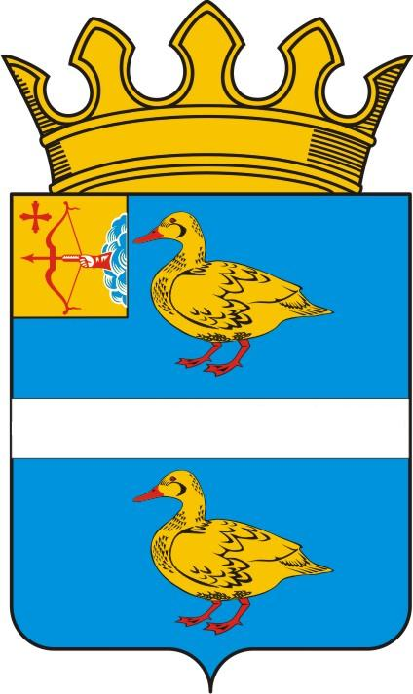
ДУМА ЯРАНСКОГО МУНИЦИПАЛЬНОГО РАЙОНА КИРОВСКОЙ ОБЛАСТИ

РЕШЕНИЕ

28.05.2025 |  |  | № 273
г. Яранск
О внесении изменений в решение
Яранской районной Думы от 15.10.2021 № 5

В соответствии со статьей 12 Регламента Яранской районной Думы, на основании досрочного прекращения полномочий депутата Яранской районной Думы Яранского шестого созыва по одномандатному избирательному округу № 6 Дрягина Александра Борисовича, Яранская районная Дума РЕШИЛА:
1. Внести в решение Яранской районной Думы от 15.10.2021 № 5 «Об утверждении состава постоянных депутатских комиссий Яранской районной Думы шестого созыва» следующие изменения:
1.1. Исключить депутата Яранской районной Думы Яранского шестого созыва Дрягина Александра Борисовича из состава постоянных депутатских комиссий:
- по вопросам жизнеобеспечения;
- по бюджету, финансам, экономической и инвестиционной политике.
2. Настоящее решение вступает в силу с момента его подписания.
3. Настоящее решение опубликовать в Информационном бюллетене органов местного самоуправления Яранского муниципального района Кировской области, разместить в сети Интернет на официальном сайте органов местного самоуправления муниципального образования Яранский муниципальный район Кировской области https://yaransk-r43.gosweb.gosuslugi.ru.

Председатель  Яранской районной Думы  Л.П. Белоусова | Глава  Яранского района  А.А. Трушкова

